المحاضرة الحادية والعشرون
تعلم ضربات الرجلين لسباحة الزحف الخلفية
(الجانب العملي)
أ.م.د جبار علي كاظم

206

المحاضرة الحادية والعشرون (عملي) (تعلم ضربات الرجلين لسباحة الزحف الخلفية

الهدف العام للدرس :
- ان يتعلم الطلاب مهارة ضربات الرجلين وبطريقة صحيحة.
الاهداف السلوكية للدرس :
الهدف المعرفي :
- ان يذكر الطالب الوضح الأصلي لتدريبات ضربات الرجلين عقب الانتهاء منه مباشرة، كما شرحه المعلم، وبطريقة صحيحة.
الهدف المهارى :
- ان يؤدي الطالب تمارين ضربات الرجلين في ضوء قوانين المهارة اذا ما طلب منه ذلك وبطريقة صحيحة.
الهدف الوجداني :
- أن يشرك الطالب في الخطوات التعليمية التي يقدمها المعلم في درس ضربات الرجلين إذا ما حضر تلك الحصة.

زمن الدرس : 120 دقيقة

207
الخطوة الاولى
خطوات تنفيذ المحاضرة الحادية والعشرون

مشاهدة الاداء الصحيح للمهارة ضربات الرجلين عن طريق جهاز العرض (data show) والتركيز على النقاط الاساسية لتعلم المهارة (البعد 1)

الخطوة الثانية

تحديد المعلومات والمعارف لمهارة ضربات الرجلين وما تتضمنه هذه المهارة من خطوات وفوائد (بعد 2)

الخطوة الثالثة

العمل بمجموعات تعاونية وتخير التمرينات التي تسهم في تعميق تعلم ضربات الرجلين وحدد الأنشطة والتعزيزات بحيث يسهم ذلك في تعلم الطالب للمهارة الموجودة (البعد3).

الخطوة الرابعة

تخير التمرينات المناسبة لمستوى المتعلم والتي تسهم في تدعيم وتعميق ضربات الرجلين للوصول الى المعنى من استخدام التمرين (البعد 4)

الخطوة الخامسة

بيان وجهة النظر بمهارة ضربات الرجلين واعجاب المتعلم في التدريبات المناسبة الية ثم الانتقال الى مهارة اخرى (البعد5)
208
مهارة ضربات الرجلين
مقدمة:
عزيزي الطالب عند تعلمك سباحة الظهر لابد من التركيز على ضربات الرجلين في سباحة الظهر، حيث تكون تبادلية صغيرة وسريعة، مع انثناء قليل في الركبتين والقدمين وهذا مؤشرة على ان تكون الركبتين داخل الماء وتكون ضربات الرجلين اصغر قليلا وبذلك يمكن اداءها بشكل صحيح ومنع الركبتين من الانثناء والخروج فوق سطح الماء، والهدف من ذلك هو خلق ضربة سريعة مع حركات اصغر للرجلين التي تعطي الدفعة القوية، عند اداء ضربات الرجلين في سباحة الظهر، يبدو الماء وكأنه يغلي، هذا مؤشر سهل تستطيع به ان تعرف ان حركة الرجلين صحيحة.
وتلعب ضربات الرجلين دوراً اساسيا في دفع السباح بصورة مباشرة للأمام وايضا في المحافظة على الوضع الافقي الانسيابي داخل الماء، والاستمرار وبالتناوب لأعلى ولأسفل مع عدم ملامسة الرجلين بعضهما لبعض.
حيث تتم ضربات الرجلين عند سطح الماء وتبدأ من الفخذ وعلى اثر حركة الفخذ لأعلى يتحرك كل من الساق والقدم وتنتهي حركة الرجل بضرب وجه القدم للماء خلفاً (عكس اتجاه تقدم السباح) وليس لأعلى كما في الشكل رقم (1).
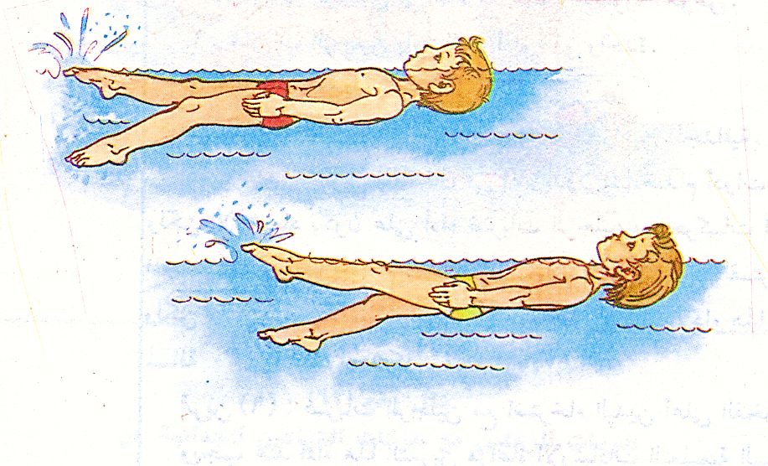

شكل رقم (1)
209
ينجز الاحماء الارضي من خلال التمرينات البدنية الاتية

الاحماء الارضي

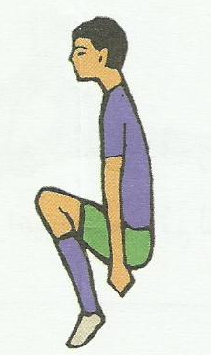
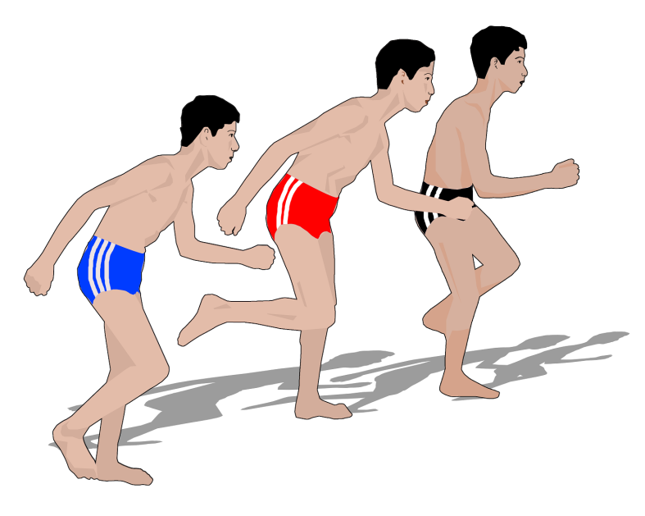

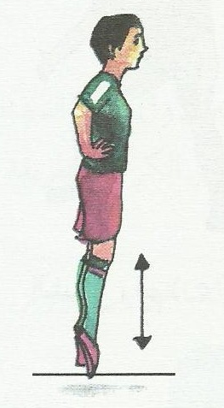

210

الاحماء المائي

ينجز الاحماء المائي من خلال التمرينات الاتية

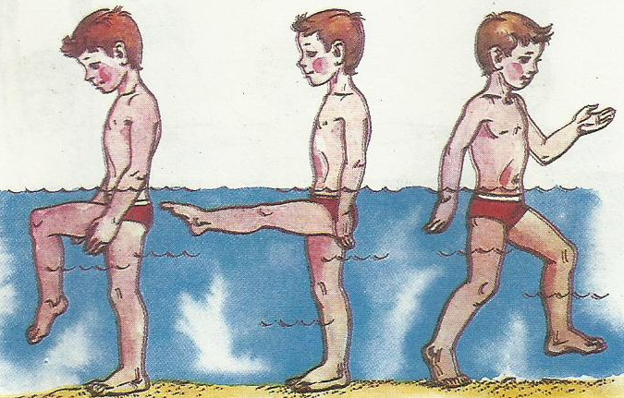
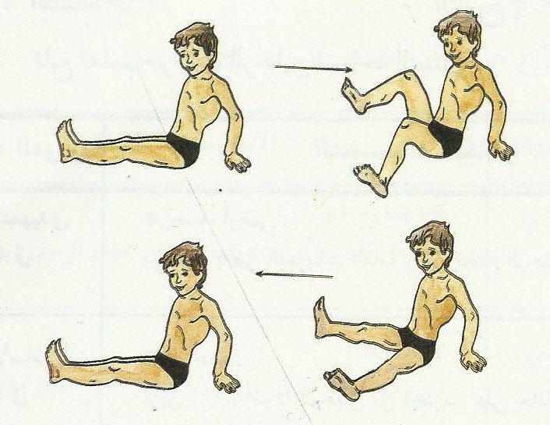

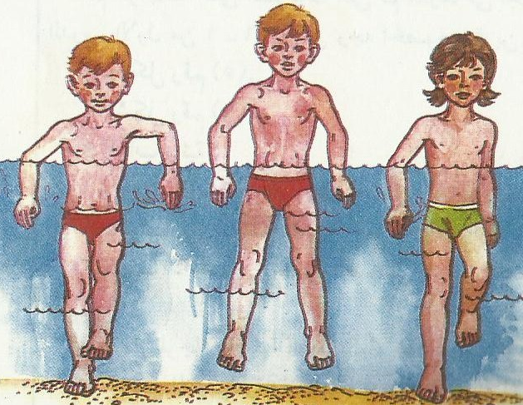

211

تؤدي مهارة ضربات الرجلين على الظهر من خلال التدريبات الاتية

ضربات الرجلين باستخدام اداتين للطفو
ضربات الرجلين في الماء مع مسك ماسورة الحمام

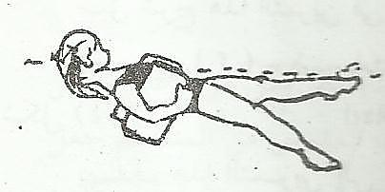
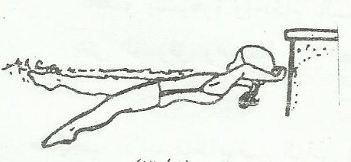

ضربات الرجلين مع حركات الذراعين المجدافية من الجانبين إلى اتجاه الرجلين
ضربات الرجلين على الظهر مع الإسناد الخلفي لأداة الطفو أسفل الرأس.

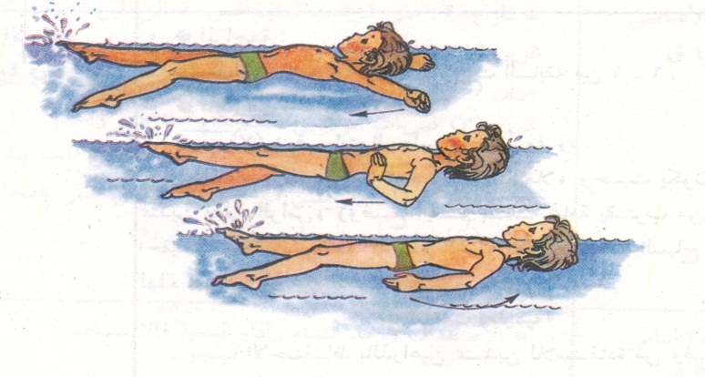
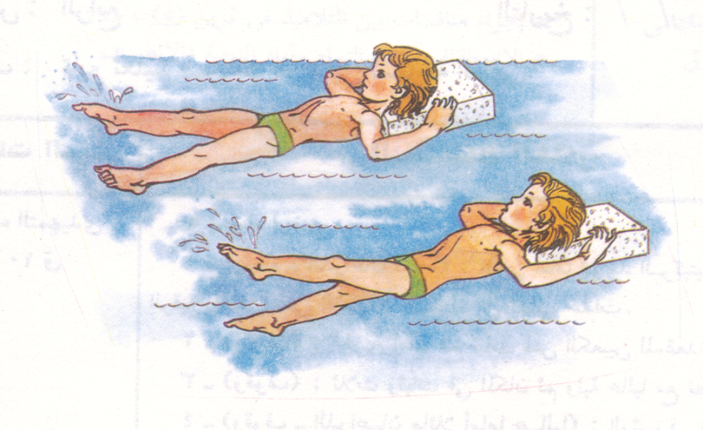

212

تابع تدريبات مهارة ضربات الرجلين على الظهر

ضربات الرجلين والذراعان جانباً بدون أداة طفو

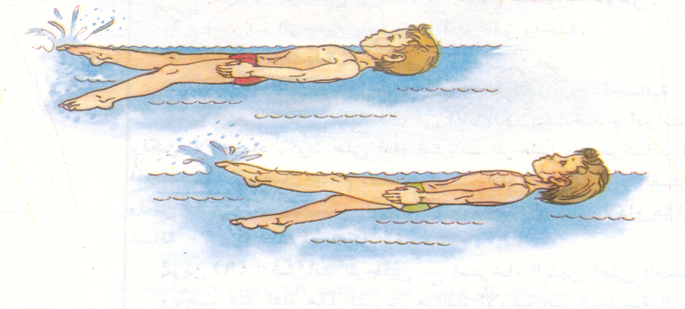

ضربات الرجلين والجسم مفرود

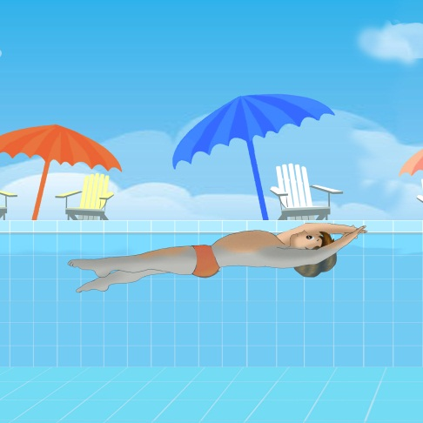
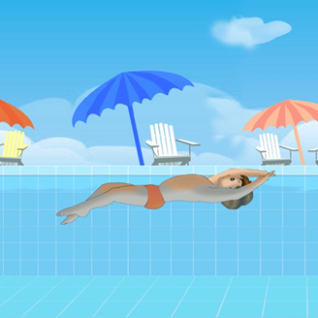
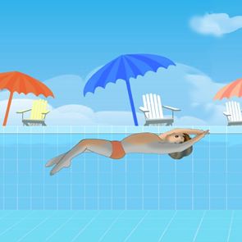
213

بعد الانتهاء من الجزء التطبيقي مهارة ضربات الرجلين بيان وجهة نظرك بالمهارة التي تعلمتها واي من التدريبات المناسب لك عند تعلمك المهارة

هل اكتسبت ضربات الرجلين ......................... ..................................................................................................................................................................
ماهي وجهة نظرك عن مهارة ضربات الرجلين......... ..................................................................................................................................................................
أي من تدريبات مهارة ضربات الرجلين مناسبة ..................................................... ............................................................................................................
هل تشعر بالسعادة اثناء اداء ضربات الرجلين......... ..................................................................................................................................................................

214
التقويم :
الاختبار المعرفي :
- اذكر تدريبين لمهارة ضربات الرجلين لسباحة الزحف الخلفية ؟
.......................................................................................................................................................................................................................
2- وضح دور مهارة ضربات الرجلين في تعلم السباحة ؟
.......................................................................................................................................................................................................................
الاختبار المهارى :
1- اداء ضربات الرجلين باستخدام اداة طفو مسافة 15 متر (زمن).
2- اداء ضربات الرجلين والذراعان خلفاً مسافة 10 متر (زمن).
215

